**Харківський національний економічний університет**

**імені Семена Кузнеця**

**ЗВІТ**

**З ВИКОНАННЯ Лабораторної роботи №6**

**за дисципліною: *“Інформаційні системи та інтернет технології”***

**На тему: «Проектування бази даних інформаційної системи. Створення бази даних і таблиць»**

**Варіант № 9**

**Виконав: студент факультету Інформаційних технологій**

**3 курсу, спец. Кібербезпека,**

**групи 6.04.125.010.21.2**

**Довбня Максим Віталійович**

**Перевірила:**

**Солодовник Ганна Валеріївна**

**ХНЕУ ім. С. Кузнеця**

**2024**

**Мета:** набути навичок створення бази даних і таблиць в реляційній СУБД MySQL.

**Завдання:**

1. Створити таблицю MySQL для розв'язання задачі «Визначення індексу співвідношення ринкових та державних цін» за запропонованим зразком  
   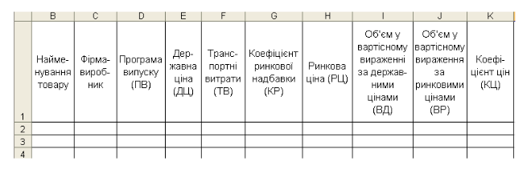
2. Заповнити таблицю, ввести записи, що повторюються (не менше 20 записів):
   1. У поле «Найменування товару» ввести назви: галантерея, рушник, дзеркало, килим тощо.
   2. У поле «Фірма-виробник» ввести назви 3-4 фірм
   3. У поле «Програма випуску» ввести дані від 100 до 1000 од.
   4. У поле «Ринкова ціна» ввести ціну від 20 до 200 грн.
   5. У поле «Транспортні витрати» ввести дані від 20 до 200 гр
3. Підставити за допомогою функції ВПР до основної таблиці дані поля «Коефіцієнт ринкової надбавки» (КР). Для цього необхідно створити довідкову таблицю з полями «Програма випуску» (ПВ) та «Коефіцієнт ринкової надбавки» (КР). Заповнити цю таблицю залежно від випуску:  
   – ПВ до 250 шт. – 1,5;  
   – ПВ до 500 шт. – 1,4;  
   – ПВ до 750 шт. – 1,2;  
   – ПВ більше 750 шт. – 1,1
4. Визначити
   1. Ринкову ціну: РЦ=ДЦ*КР+ТВ.
   2. Об’єм у вартісному вираженні:  
      – за державними цінами ВД=ПВ*ДЦ;  
      – за ринковими цінами ВР=ПВ*РЦ.
   3. Коефіцієнт цін:  
      КЦ=ВД/ВР.

**Хід роботи:**

1. Створюю файл з даними  
   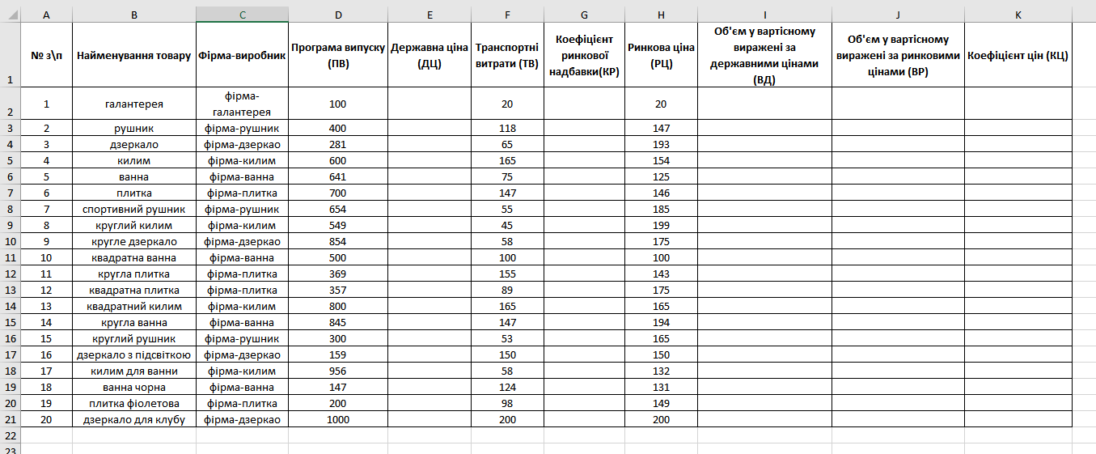
2. Створюю проміжну таблицю  
   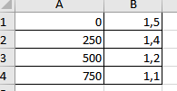
3. Використаю функцію ВПР та заповню дані   
   
4. Також розрахую Ринкову ціну  
   
5. Об’єм у вартісному вираженні за державними цінами  
   
6. Об’єм у вартісному вираженні за ринковими цінами   
   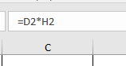
7. Розрахую коефіцієнт цін  
   
8. В результаті отримаю такі дані   
   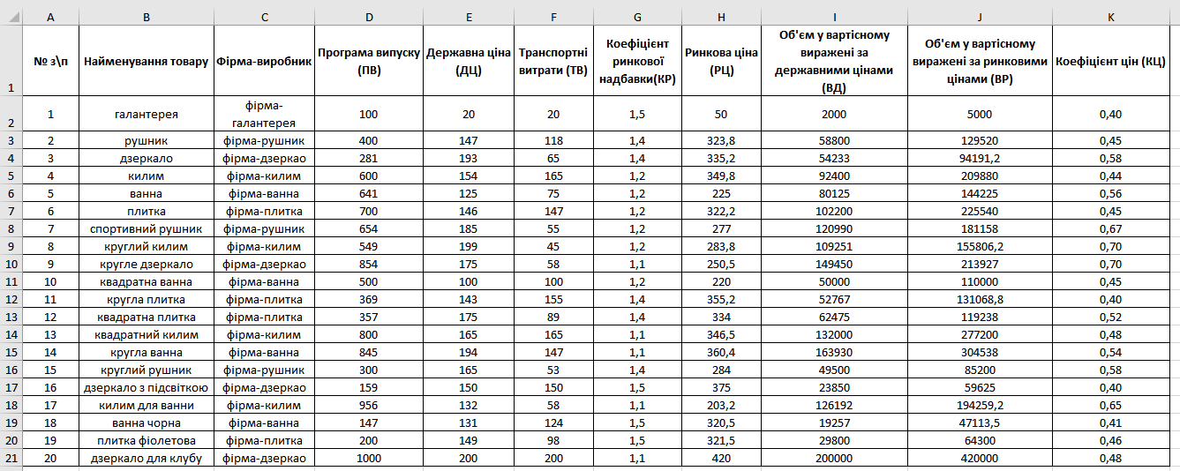
9. Єкспортую їх до csv формату, щоб можна було імпортувати до БД
10. Під єднаюсь до БД  
    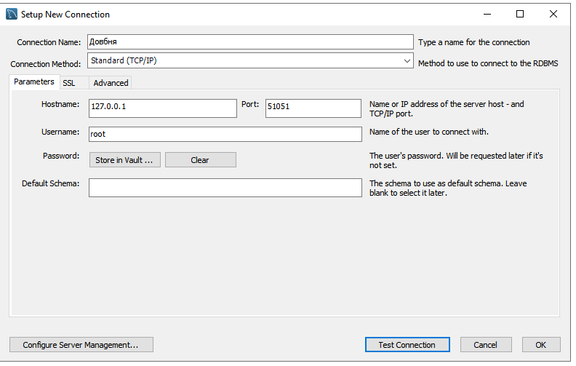
11. Створю бд  
    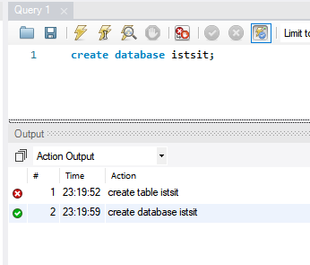
12. Змінюю бд на створену   
    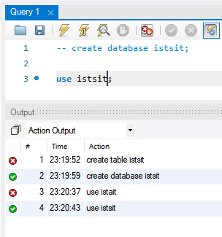
13. Імпортую дані з Excel  
    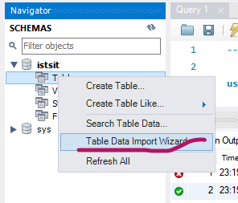  
    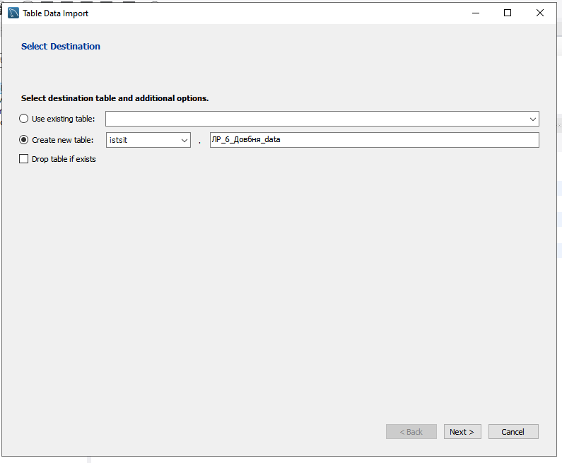  
    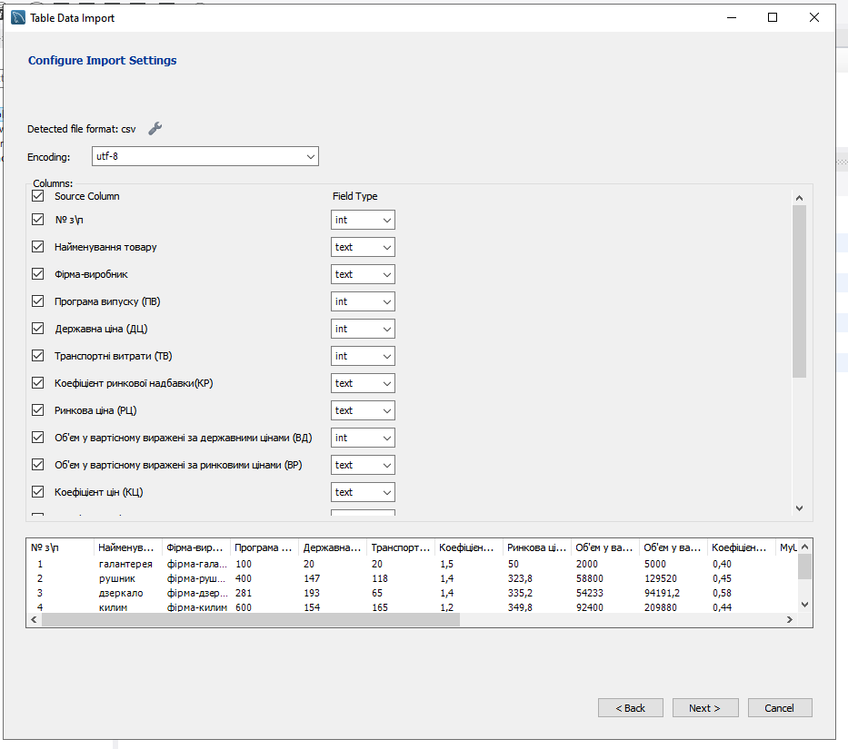
14. Отримую дані з таблиці  
    